**实验六 可编程小系统设计**

**（预习报告）**

1. **实验内容**
2. 预习实验教材：第7章；**（已完成√）**
3. 学习慕课第六章相关内容；**（已完成√）**
4. 第14周课前完成必做实验的电路设计，将设计方案写在实验报告的原理部分，并用Quartus原理图输入法完成必做内容的原理图绘制；**（已完成√）**
5. **实验设计方案**
6. 根据设计要求划分设计层次、单元模块和接口信号，在预习报告上记录设计过程，绘制系统框图，每个模块的状态转移图或ASM图，并设计验证方案：
7. **划分设计层次：**

根据设计要求，我们把总的电路拆分为这几部分：

外部输入：紧急按钮、乡间道车辆传感器；

显示部分：用以显示倒计时的数码管、红绿黄三色灯；

中央控制部分：倒计时计数器（分为主干道和乡间道两部分），涉及外部输入信号的逻辑处理。

1. **系统框图：**

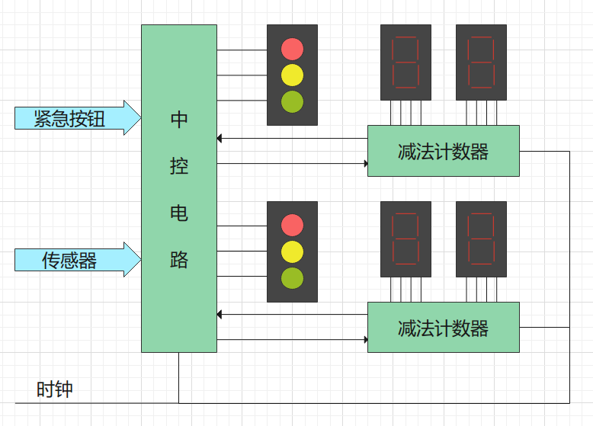

1. **状态转移图：**
2. **验证：**
3. 用原理图输入法设计所有单元模块并编译，分析编译时产生的错误和警告信息：
4. **模可变的倒计时计数器：**

需要显示的十进制数字有两位，所以需要两片74191，组合构成倒计时计数器电路

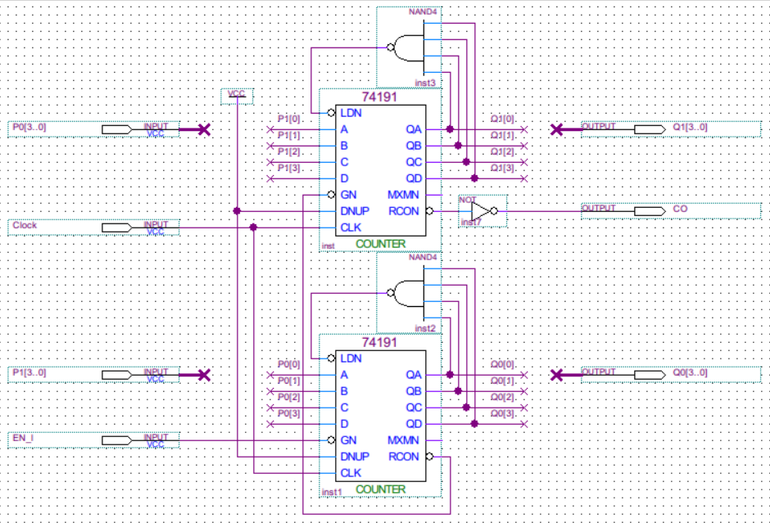

下侧为低位片，对应十进制的个位数，上侧为高位片，对应十位数，根据需要，输入四位二进制数作为模数，使能端输入0时，计数器工作。

封装：

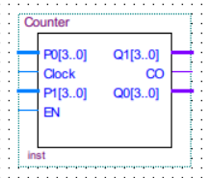

1. **数据选择器/编码器：**

需要用到的数据有三组，每组是8位8421BCD码,选用两片10-4编码器74147来实现。注意74147的输入输出均为低电平有效，因此要做适当处理，逻辑电路图如下：

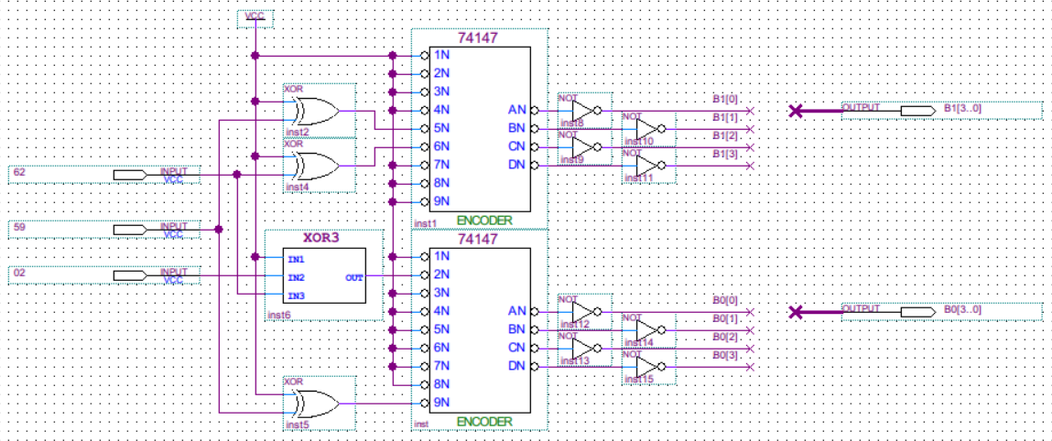

左侧为输入信号，选择三组数据中需要用到的一组，在右侧的输出端中输出相应的8421BCD码。

封装：

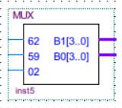

1. **状态转换电路：**

电路的运行涉及到总共四个状态：

|  |  |  |
| --- | --- | --- |
| 序号 | 东西道 | 南北道 |
| 1 | 绿灯 | 红灯 |
| 2 | 黄灯 | 红灯 |
| 3 | 红灯 | 绿灯 |
| 4 | 红灯 | 黄灯 |

使用一个计数器74161来进行状态的转换,四个状态分别编号为00-11,逻辑电路图如下:

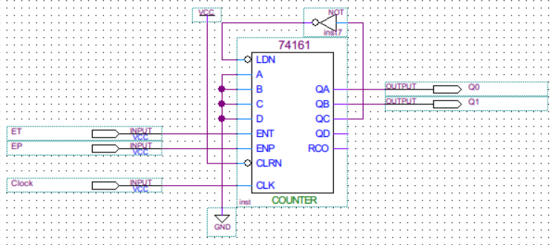

因74161是异步置数,所以对输出Q3去非,再输入置数端。

封装：

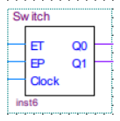

1. 对所有的单元模块进行功能仿真，并记录和分析全部仿真结果：
2. **模可变的倒计时计数器：**

例如：设置倒计时为59时：

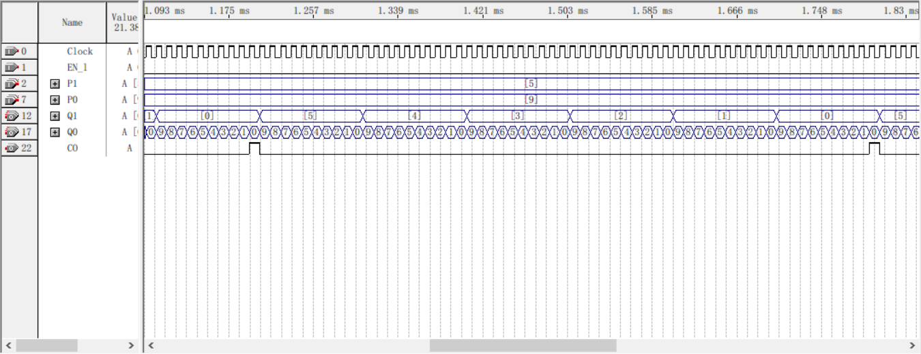

可以看到从59到00，共计60个状态，输出一次高电平。

1. **数据选择器/编码器：**

当输入端选择02时，结果如下：

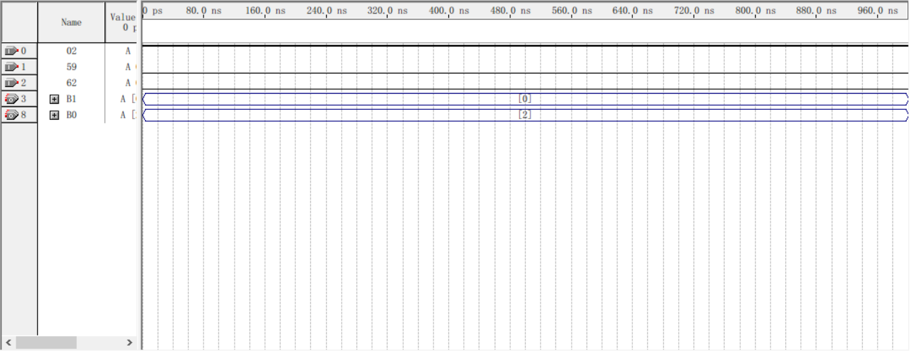

当输入端选择59时，结果如下：

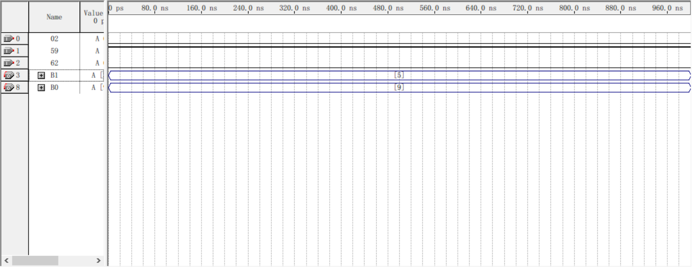

当输入端选择62时，结果如下：

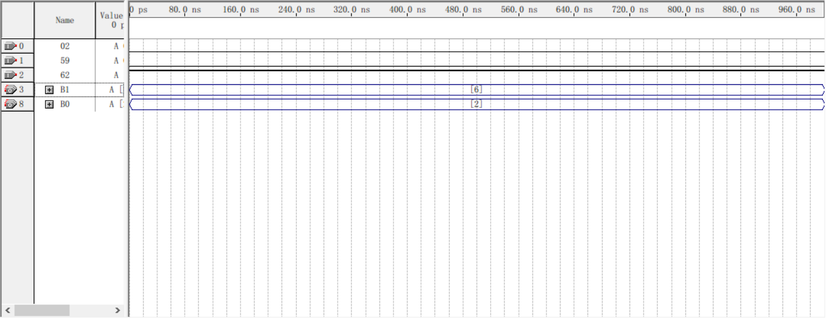

结果正确。

1. **状态转换电路**

模拟实际运行时，每隔一段时间向EP输入一个高电平，观察到输出状态能随之改变并保持，且共00、01、10、11四个状态，循环进行。

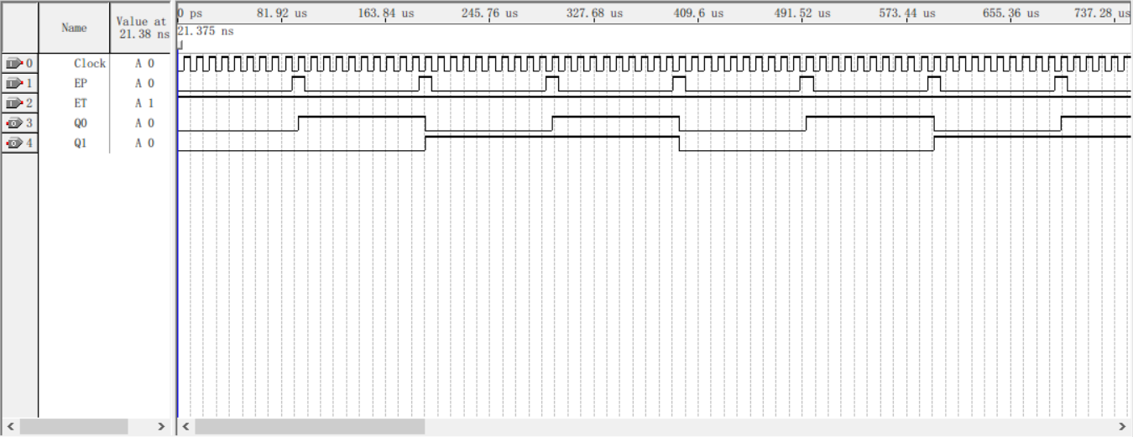

1. 在顶层文件中连接全部单元模块并编译、综合、分配管脚和适配：
2. 对整个系统进行时序仿真，并记录和分析仿真结果：
3. 将仿真正确的设计下载到实验箱上，连接输入输出设备进行板级验证：
4. **测试方案**